**第七展厅 【枫香树下】**

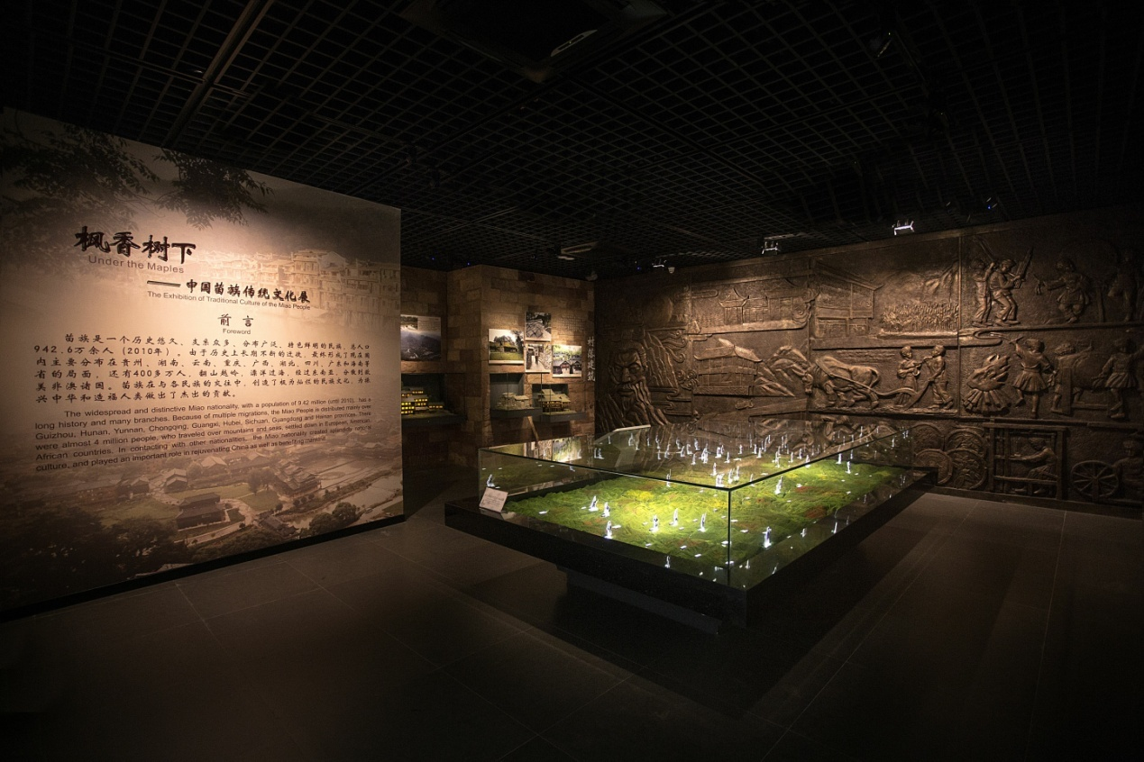

苗族是一个历史悠久、支系众多、分布广泛、特色鲜明的民族，总人口942.6 万余人（2010年）。由于历史上长期不断的迁徙，最终形成了现在国内主要分布在贵州、湖南、云南、重庆、广西、湖北、四川、广东和海南等省的局面，还有400多万人，翻山越岭，漂洋过海，经过东南亚，分散到欧美非澳诸国。苗族在与各民族的交往中，创造了极为灿烂的民族文化，为振兴中华和造福人类做出了杰出的贡献。

苗族起源

苗族的历史与汉族的历史相伴而生。传说其远古祖先为炎黄时代的蚩尤。自有了汉文史籍记载，苗族先民就先后以“有苗”、“苗民”、“三苗”、“南蛮”、“武陵蛮”、“五溪蛮”、“红苗”、“黑苗”、“花苗”、“生苗”、“熟苗”等称呼出现于各个历史时期的文献之中。为了生存和发展，苗族在历史上进行了多次大规模的迁徙，足迹遍布中国的整个南方。在苗族曾经居住过或正在居住着的地方，发现有大量的考古文化遗迹，代表了苗族古代的文明。

②村落建筑

苗族一般聚族而居，村寨多选在依山面水，树木繁茂的地方。传统住房大多为木结构建筑，以瓦或杉树皮、茅草盖屋顶。黔中和黔西地区也有用薄石板盖屋顶的。房屋的形式各地不一，有平房、楼房、吊脚楼、杈杈房等。

③饮食文化

苗族的饮食习惯各地有所不同，因其经济多样，各地的主食结构也不一样，黔东南、湘西、海南岛和广西的苗族以大米为主食；黔西北、川南、滇东北的苗族则以玉米、土豆、荞麦、燕麦等为主食；苗族喜食酸辣食物，几乎家家户户都有自制的酸汤鱼、酸菜、酸辣椒等，打油茶是苗族独具特色的饮食习俗。

④宗教信仰

苗族信奉巫术，崇尚鬼神，苗族巫师是沟通神人的桥梁，有较高的文化素养，受到苗族群众的尊敬；苗族也信奉图腾崇拜，各支系有自己的图腾，如枫木、蝴蝶、盘瓠、龙、鸟等；苗族的祖先崇拜也很突出，各支系的苗族都有自己的祖先神，如黔东南的姜央，湘西的傩公傩母、接龙神等，对祖先神的祭祀仪式非常隆重。19世纪中期以后，一些西方基督教、天主教传教士进入部分苗族地区传教，使得少数苗族信奉上帝，不再信巫鬼。

婚丧习俗

苗族传统婚姻为一夫一妻制，同宗同姓不婚，青年男女恋爱较自由，各村寨都有为他们准备的专门活动和场所，如踩花山、跳月、姑娘节、芦笙节、游方、会姑娘等，都是适婚青年择偶的好时节。苗族以前实行“还娘头”的姑舅婚，现已废除。有些地方实行的“不落夫家”的习俗，现在也已经改变。

苗族传统的丧葬形式有很多种，如树葬（贵州剑河县摆久乡）、悬棺葬（惠水、罗甸、望谟等地）、火葬（非正常死亡）、土葬等，现在基本上全部实行土葬，只是在丧仪方面有些细微差别。

服饰文化

苗族分布广泛，支系众多，表现在服饰上也各有差异。大致可分为五大类型，即湘西型、黔东型、川黔滇型、黔中南型以及海南型，每一型下又分若干款式。常服和盛装差别很大。

兵战文化

苗族传说中的祖先蚩尤被喻为战神，苗族先民是历史上最早制作兵器的民族，尚武精神流传至今。由于其善战并精通武术，在历史上出现过无数的战将及勇士，特别是在反抗外国侵略者的战争中，谱写了壮丽篇章。

文学艺术（音乐舞蹈、工艺美术、传说史诗）

苗族在悠久的历史长河中，创作了无数优美的文学艺术作品，这些作品来源于苗族民间，带有浓厚的地方特色和苗族生活气息，从不同的角度反映了苗族的历史文化与社会生活。

科技文化（武术与医术、文字）

苗族的科技文化在中国历史上也占有一席之地，根据文献史料记载，苗族是最早制造兵器的民族，也是最早制定刑法的民族；苗族的武术与医药源远流长，至今仍然在民间发挥作用；苗族的古老文字留给我们的是许多未解之谜